p
pa | po | pu | pe | pi
ap | op | up | ep | ip

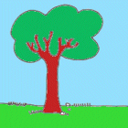 | 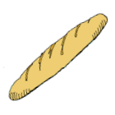 |  |  | 
pi | pa | pipa |  | papa
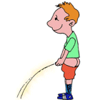 | 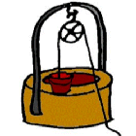 |  |  | 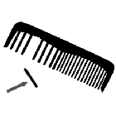
pipi | pou | piu |  | pua
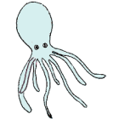 | 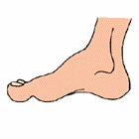 | pa  po  pu  pe  pi | pap  pop  pup  pep  pip |  | ap  op  up  ep  ip
pop | peu | pa  po  pu  pe  pi |  |  | ap  op  up  ep  ip

- Llegeix ràpid

pe | po | pi | pe | pu | op
ap | ep | up | ip | pep | pip
pop | pup | pap | piu | pau | pei
pou | apa | epa | opa | upa | ipa

- Encercla els grups que siguin iguals que els models i després llegeix tota la fitxa.

 | - pipa
 | pa | po | pu | pe | pi
pupa | pipa | popa | papa | pipa | pipi

 | - papa
 | pe | pu | pi | pa | po
popa | pupa | papa | pipa | pipi | papa

 |  | - pipi |  |  | pe
 |  | pu | pi | pa | po
pipi | pipa | papa | pipa | pipi | pupa

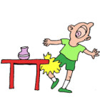 | - pupa
 | po | pu | pa | pi | pe
popa | pupa | papa | pipa | pupi | pupa

Nom: ________________________ Data: _________________ Temps: ________________________

- Encercla les paraules que siguin iguals que les dels models i després llegeix tota la fitxa.

 | - piu |  |  | pi | u
 | pa | po | pu | pe | pi
peu | pua | pou | piu | piu | peu

 | - pou |  |  | po | u
 | pe | pu | pi | pa | po
piu | pou | peu | piu | peu | pou

 |  | - peu |  | pe | pu
 |  | pu | pi | pa | po
peu | piu | peu | pou | pua | peu

 | - pua |  |  | pu | a
 | po | pu | pa | pi | pe
pau | pua | peu | pua | piu | peu

Nom: ________________________ Data: _________________ Temps: ________________________
- Encercla les paraules assenyalades dels colors que s’indiquen. Després llegeix ràpid tota la fitxa:

pop Pep

pipa | papa | pipi | pupa | pop

 |  |  |  | 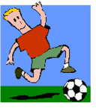
piu | pou | pua | peu | Pep

pua | papa | pop | piu | pipi | Pep

pipa | pupa | pou | peu | pop | pap

popa | pipi | Pep | pua | pau | pop

Pep | Pip | piu | pipa | pi | pou

papa | pupa | peu | pa | Pau | pop

Nom: ________________________ Data: _________________ Temps: ________________________

- Llegeix ràpid

- Encercla els grups que siguin iguals que els models i després llegeix tota la fitxa.

Nom: ________________________ Data: _________________ Temps: ________________________

- Encercla les paraules que siguin iguals que les dels models i després llegeix tota la fitxa.

Nom: ________________________ Data: _________________ Temps: ________________________
- Encercla les paraules assenyalades dels colors que s’indiquen. Després llegeix ràpid tota la fitxa:

Nom: ________________________ Data: _________________ Temps: ________________________

